ENSEÑANZA ACTIVA, CREATIVA Y PARTICIPATIVA

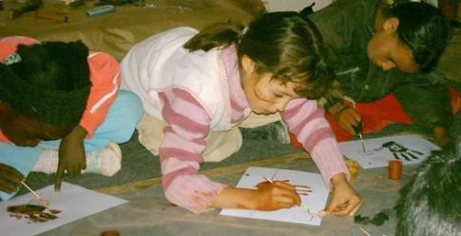

Todos los alumnos tienen igual derecho a ser protagonistas en el quehacer docente y educativo, incluso en el aprendizaje cooperativo, de modo que se organicen las acciones para que nadie se siente marginado o reducido a consumidor de informaciones y acciones de los demás.
La causa primera de la formación no es el profesor que ofrece o impone una cultura, una metodología o una disciplina. Es el escolar que recibe, asimila perpetúa la acción docente individual y colectiva.
Por eso el alumno tiene que sentirse invitado con frecuencia a participar en el trabajo escolar participativo, de modo que sienta la satisfacción de las planificaciones bien elaboradas y sea consciente del esfuerzo que implica el trabajo

No es fácil conseguir este objetivo con profesores impositivos, cerrados, inflexibles o perfeccionistas, que miran más la rentabilidad académica que la verdadera formación personal y consideran como primordial sus estrategias racionales y no la formación global del alumno. En los criterios de la pedagogía hoy preferente en muchos lugares, lo primero no es que el alumno sepa, sino que se ponga en disposición de conseguir con sus medios las formas y los recursos que le lleven al saber cada vez más. No se pretende inyectarle dosis crecientes de conocimientos. Se prefiere ofrecerle disposiciones, habilidades, actitudes positivas, intereses, instrumentos de trabajo... La instrucción y el saber vendrá luego, como consecuencia de su formación personal.

Esta actitud es consecuencia de la concepción que del alumno se tiene en la pedagogía de la reforma educativa: no es depósito de cultura, sino protagonista de su formación, promotor de habilidades y destrezas que le lleven a construir él mismo su propio saber.

Por otra parte, lo que cada vez más reclama el mundo moderno es actitud creativa, es decir original, dinámica, flexible y abierta a adaptarse alas diversas situaciones o disposiciones en las que las personas se mueven. Las condiciones de vida van cambiando rápidamente, mucho más de lo que ordinariamente podemos ir asimilando si traumas o desconciertos.

Por eso hay que disponer a los alumnos a que asuman los cambios, a que mejoren los procedimientos, a que acojan los instrumentos que hoy nos llegan con frecuencia. Y todo ello con dominio de la situación y no con actitud pasiva y sumisa.

Hay que enseñar a los escolares a crear situaciones nuevas y adaptarse a cada situación nueva con la que se encuentra a lo largo de su vida.

1. HACE FALTA ACEPTAR DISEÑOS FLEXIBLES Y ACTIVOS

* Es evidente que un planteamiento pedagógico de esta naturaleza implica consecuencias de gran calado psicológico, sociológico y también pedagógico. No se trata sin más de que el Diseño del Centro provenga de los alumnos, sobre todo si tenemos en cuenta de que su cultura es limitada y su madurez insuficiente. Lo que se pretende de alguna forma es que cada alumno reciba la instrucción y la formación que precise. Esto supone que, a los programas o diseños recibidos por vía oficial, cada Centro y cada profesor debe añadir unos complementos o interpretaciones de adaptación y de ajuste, según las circunstancias, los recursos, los alumnos y los objetivos que se proponen.

* Habrá que ser conscientes de que los Diseños no se vertebran en torno a los contenidos nocionales primordialmente, sino en referencia a las capacidad de los alumnos, tanto las capacidades intelectuales como las afectivas. Es decir, hay que medir el alcance de los alumnos y obrar en consecuencia. Sin ese criterio, se harán Diseños de Centro y Programaciones de aula abstractas, no vitales, útiles y permanentes.



* El alumno tiene que aportar sugerencias y elaborar propuestas, tanto individualmente como en grupos de trabajo, a fin de sentirse comprometido en lo que se va a buscar, encontrar, trabajar, compartir y pretender. Creado el clima de confianza con relación a los profesores y el sentido de la solidaridad y la colaboración con relación a los demás compañeros, la acción puede resultar posible, primero en lo referente a la programación de aula, pero también en la orientación del Diseño de Centro. Todo esto no es posible con la idea de un Diseño cerrado e impositivo, sino que es preciso partir de la flexibilidad, la fluidez, la comprensión.

* El ideal es que todos los alumnos puedan aportar los suficientes compromisos para sentirse retratados en el Diseño concreto de cada Centro o en la Programación de cada aula, aunque ello pueda parecer una utopía irrealizable. Pero de alguna manera será alcanzable sectorial o parcialmente si se buscan fórmulas de participación gradual en donde los alumnos vayan aportando sus deseos y experiencias. El Diseño se ira entonces rehaciendo continuamente.

Todo requiere la configuración de un profesor activo, creativo, inteligente, flexible, abnegado. es decir, sin un profesor renovado, no hay posibilidad de una enseñanza activa, creativa y participativa. Tratándose de una enseñanza activa, con niños que aman la acción y rechazan la simple escucha, esta mediación resulta muy estimulante. Y por eso se multiplican, en la buena metodología activa y participativa, los ejercicios de la propia libertad y la orientación del pensamiento personal y autónomo. EL TRABAJO DE

2. LOS ALUMNOS como protagonistas

El trabajo académico debe ser compartido, es decir socializado y no sólo personal, esto es, contra trabajo individualizado. Si el alumno es un depósito receptor de ciencia, basta su actividad y su interés para que vaya llenándose de datos con paciencia y con orden. Pero el alumno es una persona que se va formando con criterios y con experiencias graduadas, con esquemas científicos y con destrezas, con contrastes y con reflexiones varias.

Es normal que resulte especialmente interesante el trabajo compartido para conseguir flexibilidad, reflexión abierta, capacidad para aplicar lo que se aprende a la vida, fluidez en las ideas y gran capacidad de comunicación a través de relaciones sociales. En la formación de cualquier materia se pueden aplicar estos principios, desde la matemática hasta la artística, desde la biológica y agrícola hasta la religiosa. Esta disposición comunicativa y dialogal es una verdadera fuerza productiva, sobretodo a largo alcance. Y por eso se debe dar siempre la preferencia a las exigencias de la acción, de la participación, de la empresa solidaria.

En las clases se deben asegurar los contenidos suficientes para que haya una formación sólida. De lo contrario se incurre en el activismo. Pero se hará lo posible para que los alumnos puedan multiplicar sus intervenciones y tengan que comprometerse con sus aportaciones en la clase y también, en la medida de lo posible, fuera de ella.


3 ¿Y QUE DE LA ACTITUD CRITICA?

Actitud académica crítica va en cierto sentido contra docilidad del escolar que suele ser más agradable al profesor. Pero el aprendizaje eficaz va más rápido con la acción crítica que con la docilidad.

En la ciencia moderna es preciso adoptar actitudes reflexivas y de investigación y no son suficientes las meras posturas receptivas. Los conocimientos van cambiando con frecuencia, porque aumentan los datos, porque se revisan los planteamientos y porque se van transformando los lenguajes expositivos, a fin de dar cabida a otros mucho más claros o expresivos.

Esta actitud que es natural en los temas científicos, puede ser peligrosa en los temas religiosos, pues los puede desviar hacia el racionalismo o hacia el subjetivismo. Sin embargo, no hay que olvidar que algunas materias, como la religiosa, ofrecen la originalidad. En religión, por ejemplo, no se critican los misterios revelados.

Se aceptan por fe o no se aceptan. Con todo hay otras muchas dimensiones religiosas que son culturales y conviene que el escolar emita sus opciones, reclamando el derecho para todos sin otras consecuencias.
En Matemáticas, se puede disentir de una metodología, pero también en la ciencia de los números hay postulados y habrá que aceptarlos sin más.

La crítica no es sin más oponerse a la realidad. Es algo mucha más personal y flexible. Y esto deben saberlo los escolares, como lo debe reclamar también el profesor. En consecuencia, no es ya suficiente una actitud receptiva y crédula ante las diversas materias y ante el cúmulo de conocimientos que ofrecen los programas escolares.

4. CONSECUENCIAS PEDAGOGICAS

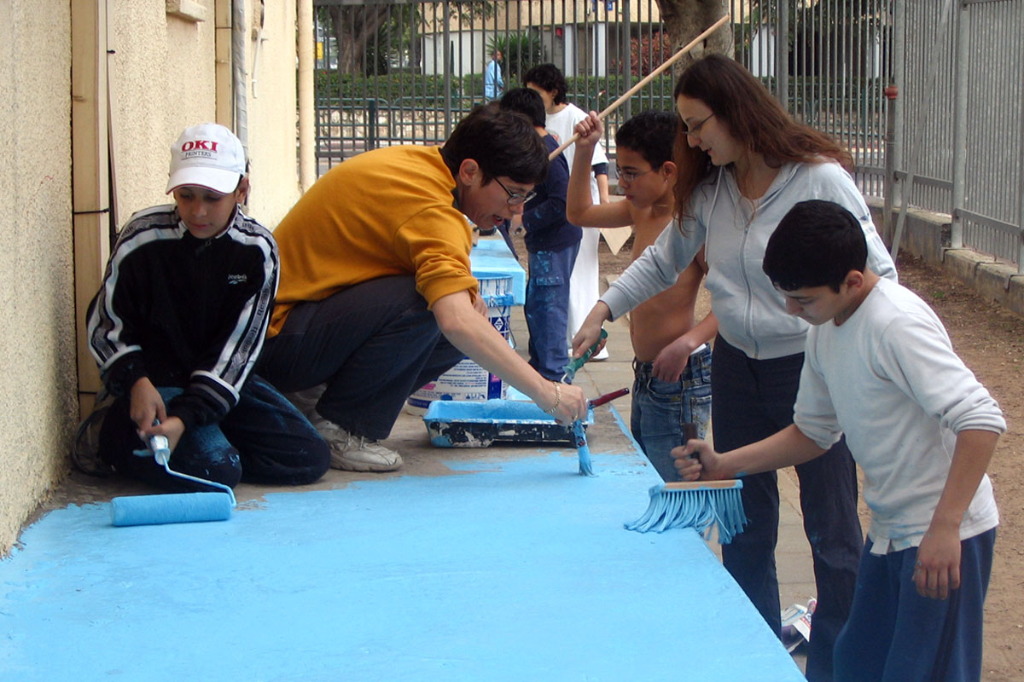

El buen profesor es el que enseña al alumno a pensar por su cuenta. Y el buen alumno es el que logra más reflexión que erudición, más discernimiento que memorización, más profundidad que amplitud en sus contenidos intelectuales.

La preferencia creativa no es una moda pedagógica sin más. Es una exigencia de los modernos medios de comunicación social y de las múltiples demandas que llegan a los ojos y a los oídos de los escolares. O se les forma creativa y críticamente, o se les deja inermes antes las circunstancias actuales.

El Profesor debe pretender un proyecto en el que se acomoden los planteamientos y la orientación de una forma evolutiva y progresivamente más abierta. Si en los primeros cursos la docencia es más infantil y ágil, se apoya en la credulidad y en la ingenuidad, intenta recoger elementos de experiencia externa preferentemente, se tienen que ir incrementando los recursos de experiencia personal y profunda a medida que avanzan los cursos.

En el terreno educativo, nosotros preparamos a alumnos que dentro de 10, 20 ó 30 años van ser sujetos de transformaciones gigantescas y no podemos educarlos para reaccionar como lo hicieron sus padres o sus abuelos. En la medida de lo posible, hay que prepararles para el mañana, no sólo para que se adapten a la realidad de hoy.

Los profesores tienen que ponerse en disposición de servir y ser motores de la transformación y de la mejora de los escolares. No pueden ni deben refugiarse en la pereza, en la rutina, en la tradición. Sólo los profesores que piensan por su cuenta, están en disposición de ser educadores. Los demás son simples maestros instructores, son mecánicos empobrecidos de la docencia, que no harán todo el bien que tiene en sus manos y se lo dejan estropear sin casi advertirlo.
Por eso importa tanto despertar la conciencia profesional de los docentes, en nuestra sociedad ellos son los principales motores de la mejora y del progreso, de la paz y de la convivencia, de la mejora personal

4 ESTIMULOS DOCENTES.

La animación es básica en la comunicación didáctica. Los lenguajes docentes y académicos no deben ser meramente intelectuales y culturales. Deben abarcar también lo afectivo, lo ambiental, lo personal, lo moral, lo espiritual.

En la tarea didáctica existen esencialmente tres operaciones o trabajos:

- Antes de la acción comunicativa se programa, se planifica, se previene el trabajo, se planean las operaciones »> Durante la transferencia se perfilan estrategias, se adaptan los contenidos, se transmiten datos seleccionados. »> Después de la acción comunicativa, se hacen aplicaciones, se evalúa, se recupera, se refuerza

No se puede limitar el profesor, el docente, a una categoría de lenguaje, sino que reclama variedad y oportunidad. Los más importantes, y en los que debe centrar con preferencia su atención, son los que hacen referencia a la transferencia, a la comunicación, a la docencia directa. En la medida en que se dominan, se puede realizar una buena comunicación, pues se logra en el alumno la suficiente recepción e interpretación, ya que se puede hacerle llegar el mensaje conveniente.
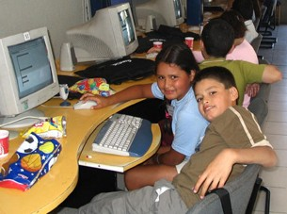

Todo profesor es por naturaleza un comunicador, un transmisor de conocimientos, aunque no es sólo “eso”.

- Puede serlo excelente. Entonces es claro, preciso, concreto, eficaz y dinámico. Es decir, alienta, vitaliza, persuade, alegra, empuja, compromete, suscita confianza. Enseña con facilidad, con claridad, con orden, con profundidad, con eficacia pedagógica. Y así logra simpatía en los discípulos, acogida de los contenidos, agrado y serenidad.

- Puede ser comunicador confuso, vulgar, deficiente o incluso negativo. Entonces bloquea, inhibe, confunde, desordena los conocimientos, equivoca, aburre, retrae, atemoriza, obstruye, genera inseguridad, oscuridad, hace sufrir. Hasta suscita antipatías en los escolares, desconfianza, frustración.

- Lo más frecuente, lo normal, es que el profesor, como comunicador, sea bueno para unos y no tanto para otros, claro en una cosas y oscuro en otras, ordenado y positivo en determinados momentos y menos constructivo en otros. En todo caso, el buen profesor hace lo posible para mejorar, primero en lo que tiene de naturaleza, segundo en lo que es capaz de conseguir por técnica, por esfuerzo, por acumulación de experiencias

Técnicas de transferencia y apoyo.

- La actividad docente supone que hay que saber comunicar los conocimientos con adaptación a los sujetos y a las circunstancias en que se mueve la docencia. Este saber hacer no se improvisa. Se aprende por experiencia sobre todo, pero también por preparación profesional. El buen profesor aprende a comunicar con ejercicios repetidos de comunicación, como aprende el médico a curar y aprender a pintar el pintor.

* En la tarea docente hay que diversificar los modos de enseñar

- Hay que multiplicar los lenguajes asequibles a los alumnos.
- Se precisa diversificar oportunamente los lenguajes vivos.
- Resulta preferible emplear procedimientos prácticos y dinámicos.
- Se debe mirar a la materia con la que se trabaja en cada momento.
- Conviene poner en juego los intereses y los afectos como ayuda.
- Es bueno suscitar las actitudes participativas que tanto apoyan.
- Se debe acomodar cada contenido al nivel madurativo de presentes
- Y es buenos clarificar los pasos que se dan ante los escolares
- Se debe preferir los recursos que hacen asequibles los conceptos

En todo caso, el buen profesor ‘prepara la lección”, para que se haga más fácil al alumno y para que los resultados sean lo suficientemente positivos por saber acomodar los contenidos a los sujetos.

Y el mal profesor improvisa, cumple con su tarea como con un trámite, ocupa el tiempo más mirándose a sí que a los discípulos.

En todo caso, el profesor sabe, o llega a saber por experiencia, que no todos los alumnos son iguales y que debe mirar más a las personas que a los grupos cuando algo transmite. Y sabe que no todas las materias son equivalente y no usa el mismo lenguaje cuando trabaja en ciencia numérica o físicas que cuando trasmite valores morales.

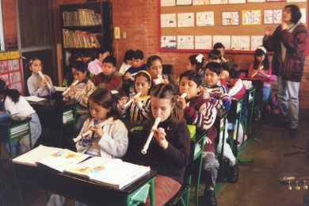

5 Sistemas de Evaluación como estímulo

Debe recordar el profesor que lo importante no es valorar los conocimientos de los escolares, sino lo decisivo es que los posean, los conserven y los apliquen.
La evaluación (los exámenes y las calificaciones) puede convertirse en un buen estímulo para la docencia. Pero no debe ser el final del proceso de la docencia, ni para los alumnos, ni para sus padres, ni para los mismos profesores.
- Por eso interesa valorar también las actitudes y las habilidades y no sólo los conocimientos.

• Es bueno preferir una evaluación pronóstica (procesos y previsiones) y no solo una diagnóstica (situación presente)

- Es importante estimular la autovaloración sincera como elemento de formación personal, que supera la simple calificación académica En la valoración, como recurso didáctico, el buen profesor sabe diferencia lo que es básico y fundamental para las etapas siguientes ylo que constituye simple recurso de erudición, cuyo olvido nos traerá especiales consecuencias.

6 PENSAR EN REFORZAMIENTO Y RECUPERACIONES

Los alumnos tienen derecho a que el profesor les ayude a caminar hacia el triunfo, que refuerce sus actitudes y sus disposiciones y a recibir la ayuda precisa para avanzar en el camino.
No se debe mirar la calificación negativa como el signo de un fracaso, sino como el desafío para una mayor lucha, para una recuperación, para una mejora de recursos, dedicaciones y esfuerzos.
En la enseñanza que postula nuestra reforma se intenta evitar las valoraciones competitivas o comparativas. El buen Profesor es animador y mediador, no sólo amaestrador

- El profesor es mediador en la pedagogía que inspira nuestra Reforma escolar.
• Esto significa que actúa para que el alumno trabaje por sí mismo y no para que reciba lo que el profesor le da.
• Como motor de la enseñanza abierta y “comprensiva” para todos los alumnos
• Trabaja para los alumnos queden lo suficientemente formados con miras hacia el porvenir
• Por eso, el profesor no es mero transmisor de conocimientos sino formador de inteligencias y voluntades.
El Profesor procura ser estímulo y no depósito de ciencia. Importa más el modo como ayuda a que el alumno aprenda que la cantidad
de los que enseña. Su actividad “magisterial” ha de ser sustituida por su disposición “dialogal”.

